Changetagung 9

Machtbeziehungen in Organisationen –Führung zwischen Zustimmung und Zwang

Neugierig, lustvoll und kontaktfreudig. So lässt sich die Stimmung an der neunten Changetagung, welche vom 24. bis 26. Januar 2024 stattgefunden hat, am besten umschreiben. Die Changetagung, welche traditionell alle zwei Jahre von Olaf Geramanis mit seinen beiden Kollegen Stefan Hutmacher und Lukas Walser von der Fachhochschule Nordwestschweiz ausgerichtet wird, hat mit seinem Tagungsthema und dem bewährten Design 350 organisationsinteressierte Teilnehmer*innen nach Basel gelockt.

Nachdem die letzte Changetagung 2022 maskiert und hybrid durchgeführt werden musste, war die Freude umso grösser, sich ganz analog und ohne Maskeraden zwei Tage dem Thema Machtbeziehungen hinzugeben. Die Streiks in Deutschland haben das analoge Band zwischen den Teilnehmenden zusätzlich gestärkt, da sich viele dazu entschieden haben die lange Anreise mit Fahrgemeinschaften anzutreten und sich nicht von der Teilnahme abhalten zu lassen.
Die Changetagung hat sich in den letzten 18 Jahren zu einem Ort des gemeinsamen Erkundens, Erforschens und Interpretierens etabliert. In gewohnter Weise sind auch bei der neunten Durchführung Menschen aus Deutschland, Österreich, Lichtenstein und vor allem der Schweiz zusammengetroffen. Kolleginnen und Kollegen, welche den interdisziplinären Blick und den Spagat zwischen Praxis, Forschung, Theorie und Philosophie zu schätzen wissen.
So ist die Changetagung ein Ort, an welchem bestätigende, ergänzende, aber auch sich widersprechende oder gar ausschliessende Perspektiven und Positionen koexistieren dürfen. Offensichtlich handle sich hierbei um eine optimale Ausgangslage, um sich dem ambivalenten Thema Machtbeziehungen in Organisationen zu widmen.
Denn Macht ist nichts monolithisches, ist weder eindeutig noch deterministisch. Macht ist vielmehr offensichtlich und zugleich widersprüchlich, komplex und vielschichtig. Macht ist viel mehr als einfach nur klare Ansagen zu machen, sie kennt genügend subtile alternative Erscheinungsformen. Auch wenn Machtausübung asymmetrisch sein mag, so ist sie keineswegs einseitig. Und, je nach Leseart sind es mitunter die vermeintlich Mächtigen, welche erstaunlich ohnmächtig sind. Und vice versa…

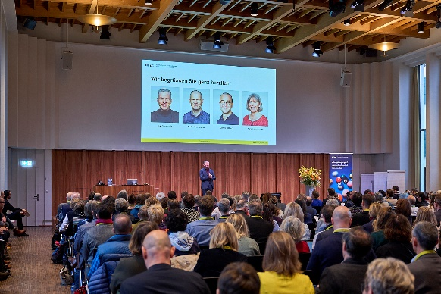
In sechs Keynotes und zehn Doppel-Panels wurde eine bunte Sammlung an Beiträgen angeboten, welche für reichlich Inspiration und intellektuelle Nahrung gesorgt haben. So mancher Beitrag hat auch neue Interpretationsweisen für vermeintlich bekannte Klassiker dargeboten. Wobei es auch kontroverse Positionen gab. Teils den Denkströmungen, Professionen, Disziplinen geschuldet, teils den biografischen und persönlichen Vorlieben. Dass dies auch ausserhalb der Vorträge zu beflügelnden Diskussionen angeregt hat, ist sicher. Viele vorgefertigte Auffassungen wurden erweitert, teils aufgeweicht und teils auch erst besprechbar gemacht hat.

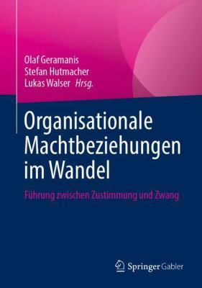
In den 28 interaktiven Workshops gab es ausgiebige Gelegenheiten in unterschiedlichen Laboratorien und Experimentierräumen mit Hilfe gruppendynamischer, soziodramatischen, szenischen Methoden und Systemaufstellungen Machtdynamiken erfahrbar zu machen und Räume für eine gemeinsame Interpretationsweise zu schaffen.

Barbara Kuchler meinte als Schlusswort zur neunten Changetagung:
Gottseidank ist die Changetagung keine Organisation, und gottseidank waren wir als Tagungsteilnehmer dort nicht in der Eigenschaft als Organisationsmitglieder. Deshalb konnten die drei Tage dort sich anfühlen wie ein ekstatisches Musikfestival und nicht wie ein katholischer Gottesdienst.

Für diejenigen, welches es nicht zur Tagung geschafft haben gibt es alle Vorträge auch in Buchform bei SpringerGabler zum Nachlesen. Leider ist dies bei den Workshops nicht möglich. Hier gilt es sich die nächste Changetagung in der Agenda vorzumerken: 29./30. Januar 2026

